Domaine PARENT & Jacques PARENT
ドメーヌ・パラン＆ジャック・パラン
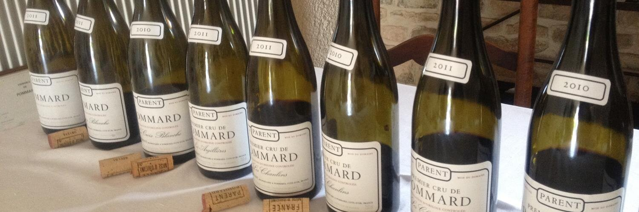
1803年パラン家のドメーヌはポマールに設立されました。
今日、ドメーヌはパラン家の姉妹であるアンヌとカトリーヌによって運営され、17世紀に始められた一族のワイナリーの伝統を継承しています。畑はおよそ10ヘクタールに渡り、その大部分はコート・ド・ボーヌの赤ワインを産出します。
パランが最も力を入れているのはポマールのワインですが、コルトン、ラドワ、ボーヌ、モンテリーといったアペラシオンも生産されています。
葡萄は、酸化鉄によって赤色に染まった粘土石灰質土壌で育てられます。この土壌によって、ピノ・ノワール種の特性が充分に引き出されるのです。
畑では一貫して有機栽培を採用しています。2009年よりビオロジック栽培に転換し、2013年からはECOCERTの認証を受けています。2017年にはDemeter認証を取得予定です。除草剤は一切使わいません。生産量を抑えるためコルドン・ロワイヤ仕立てを採用していますが、樹齢・区画に応じてグイヨ仕立ても採用します。
私たちは全て手で収穫します。それは偉大なブルゴーニュ、ピノ・ノワールを造り上げるために最も重要なことです。収穫の開始は、数週間かけて葡萄、畑の衛生状態から判断します。
収穫された葡萄は、最初に振動式選果台で、そして伝統的な選果台で６～８人の手によって厳しく二度選果します。除梗した後、破砕、数日の低温マセラシオン後、天然酵母でアルコール発酵します。
29～32度に温度管理をした状態で10～21日間の発酵を行います。その間、ワインの力強さ、フィネス、エレガンスのバランスを重視し、畑の個性を尊重してピジャージュとルモンタージュを施します。そしてワインは重力でフランス産のオークに移され熟成されます。マロラクティック発酵後、澱引き、ステンレスタンクに移してアッサンブラージュします。それぞれのワインは天体の動きに沿って果実の日に瓶詰めします。
アンヌ・パランは地元に密接な関わりを保ち、高い評価を受けています。現在はBIVB（ブルゴーニュワイン委員会）のコミュニケーション部門長を務めています。
ドメーヌ・パランのワイン造りの信条は、ピュアで複雑な構造を持ち、エレガントで力強い味わいを備えていることです。その卓越したワインの質は、一族に受け継がれた厳格な仕事の結晶だと言えるでしょう。

2017 Bourgogne Pinot Noir ブルゴーニュ ピノ・ノワール 参考上代￥３，５００
畑：ポマール村とヴォルネイ村近郊の区画のブレンド 平均樹齢：30年
醸造：すべて除梗。4日間の低温マセラシオン、1日2回のピジャージュを行い12～14日間発酵。
熟成：600リットルの樽で12か月 味わい：輝きのある色調。サクランボのニュアンスを持つ果実味溢れるアロマがあり、非常にバランスが取れて喉越しの綺麗な若くから喜びを与えてくれるワインです。

2017 Bourgogne Pinot Noir “Selection Pomone”
ブルゴーニュ ピノ・ノワール “セレクション・ポモーヌ” 参考上代￥４，５００
2009年に初めてリリースされたドメーヌ・パランの新しい試みとなるスペシャル・キュヴェです。2015年に続いて2016年も作られました。果実の女神の名前であるPomone（ポモーヌ）はポマールの語源にもなっています。この“セレクション・ポモーヌ”は村名区画も含めて成熟度の高い葡萄を選んで造られています。畑：ポマール・ノワゾンを含む古木のセレクション。
醸造・熟成：除梗、14日間のマセラシオン。清澄せず、すべて古いドゥミ・ミュイで熟成。

2011 Ladoix 1er Cru La Corvee ラドワ プルミエ・クリュ ラ・コルヴェ 参考上代￥７，０００
2015 Ladoix 1er Cru La Corvee ラドワ プルミエ・クリュ ラ・コルヴェ 参考上代￥６，３００
平均樹齢：42年 醸造：10％全房、90％除梗。4～5日間の低温マセラシオン、1日2～3回のピジャージュ、ルモンタージュを行い14～16日間発酵。熟成：14か月（新樽30%）
味わい：力強く、チェリー系果実が階層的に開放するスタイル。 存在感のあるタンニンは時間と共に柔らかさを増します。
1級畑クルー・ドルジュの南斜面下部に連なる区画。小さな石灰岩が表土に露出しています。

2008 Beaune 1er Cru les Epenottesボーヌ プルミエ・クリュ レ・ゼプノット 参考上代￥７，５００
ボーヌ側に位置するポマール１級畑エプノーから地続きの区画。より堅牢で緻密なポマールに似たスタイルのワインを産出します。 平均樹齢：45年 醸造：100％除梗。 4～5日間の低温マセラシオン、1日2回のピジャージュを行い14～16日間発酵。熟成：16～18か月（新樽30～40%）
味わい：深く凝縮感のある輝きのある色調。ボーヌとポマールの境界線上のミクロクリマに由来するスパイスのニュアンス、フィネスに満ちてポテンシャルのとても高いワインとなります。

2015 Pommard ポマール 参考上代￥８，０００
樹齢：50年 醸造：100％除梗、3～5日間の低温マセラシオン、
1日2回のピジャージュを行い16～18日間発酵。熟成：14ヶ月（新樽30％）
味わい：クラシックで美しい構造。複雑で赤い果実や花、スパイスの香り。熟したタンニンのバランスに優れたワインです。

2012 Pommard Croix Blanche ポマール クロワ・ブランシュ 参考上代￥９，０００
2015 Pommard Croix Blanche ポマール クロワ・ブランシュ 参考上代￥８，５００
樹齢：35～45年 醸造：100％除梗、4～5日間の低温マセラシオン、
1日2回のピジャージュを行い16～18日間発酵。熟成：16～18ヶ月（新樽30～40％）
味わい：輝きのある深いルビー色。野イチゴとカシスの赤いフルーツのアロマに力強いフィネスがあります。

2015 Corton Grand Cru Renard コルトン グラン・クリュ ルナルド 参考上代￥１９，０００
樹齢：47年 醸造：100％全房、4～5日間の低温マセラシオン、1日2回のピジャージュを行い18～20日間発酵。
熟成：16～18ヶ月味わい：深淵で光沢のあるガーネット色。ブラックベリー、森のマッシュルームの完璧なブーケ。
力強く、繊細で非常にバランスのとれたワイン。

